Ek 8- MOODLE ve PERCULUS Sistemlerinin İncelenmesi
1. adım olarak; PERCULUS sistemine alternatif olarak incelemiş olduğum ve bilgisayarımda kurulum olarak hazırladığım MODDLE sisteminde örnek olarak aşağıdaki görselde de görüldüğü üzere bazı dersleri yerleştirelim.
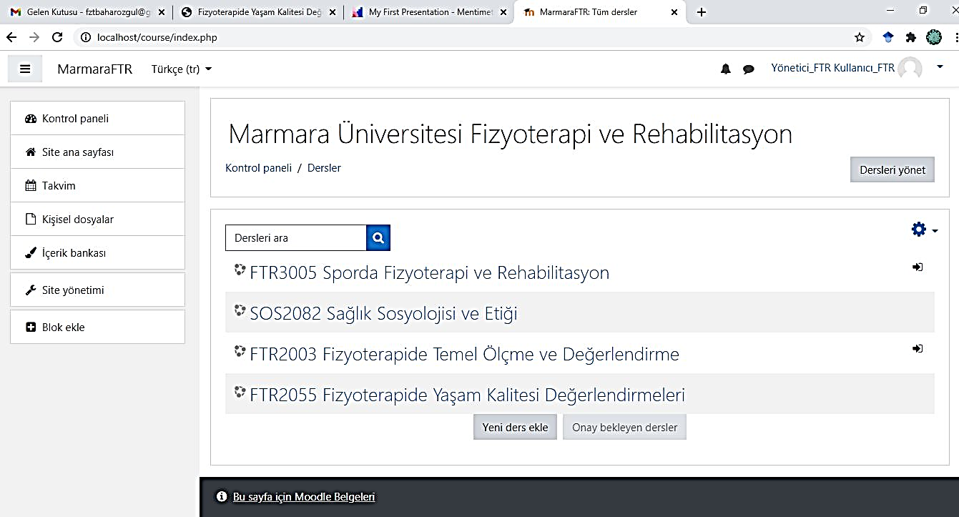

2. adımda; ders içeriklerine ne gibi eklemeler ve düzenlemeler yapılabildiğini incelediğimizde sistemdeki seçenekler aşağıdaki görselde yer almaktadır.
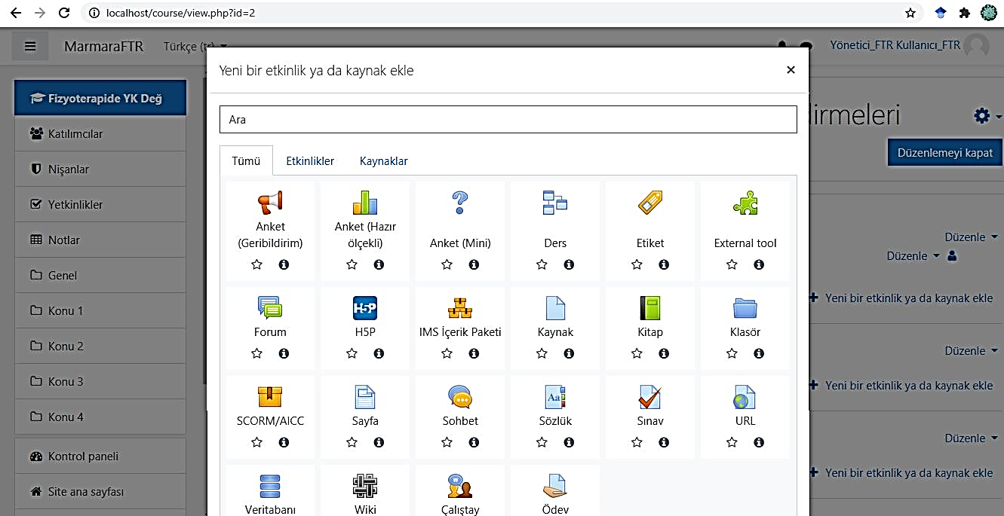
Bu seçeneklerden en sıklıkla kullanabilecek olanlarını sıralarsak;
-Kaynak olarak; Ders sunumu, PDF dökümanlar
-Anket, Forum veya Sohbet
-URL internet sitesi linkleri
-Ödev
Diğer seçeneklerden bazıları için ek programlamalar gerektiği görülmektedir.
Üniversitemizin kullanmakta olduğu PERCULUS sistemini detaylı incelediğimizde ise; aşağıdaki seçenekleri kullanabildiğimizi görmekteyiz.
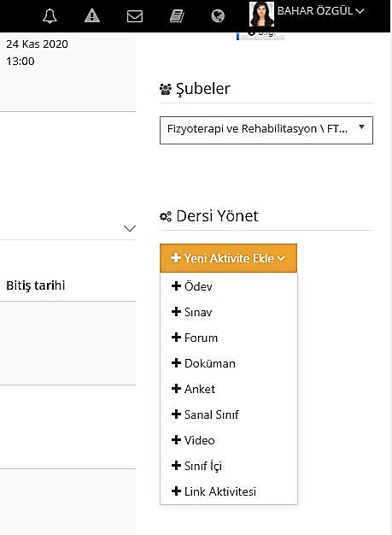
Görüldüğü üzere PERCULUS seçenekleri bizlerin kullanım amaçları doğrultusunda MOODLE sistemi ile paralellik göstermektedir ve yukarıda MOODLE sistemi içerisinde gördüğümüz ve listelediğimiz tüm seçenekleri PERCULUS sistemi içerisinde de rahatlıkla gerçekleştirebiliyoruz.
Bu seçeneklere örnek olarak; kendi dersimde yaptığımız birkaç uygulama aşağıda görülmektedir.
- Ders esnasında çoktan seçmeli ve kısa cevaplı sorular hazırlamaya örnek olarak;
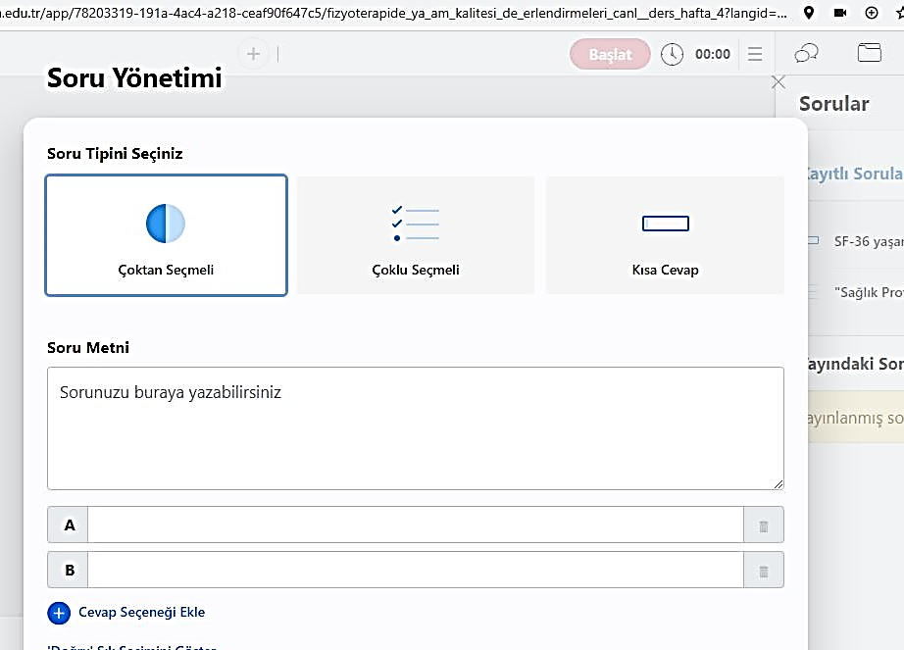
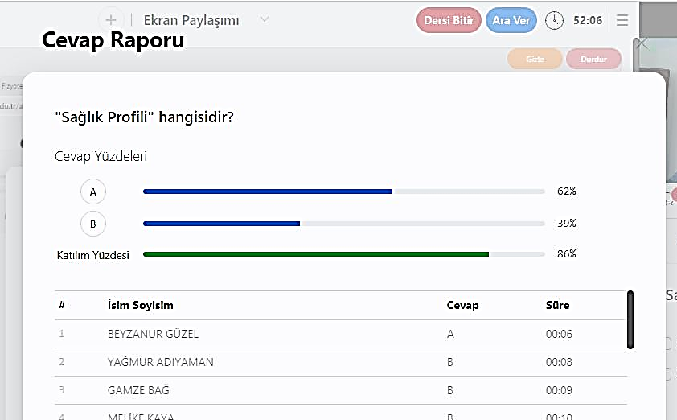

- Forum kullanmaya örnek olarak;
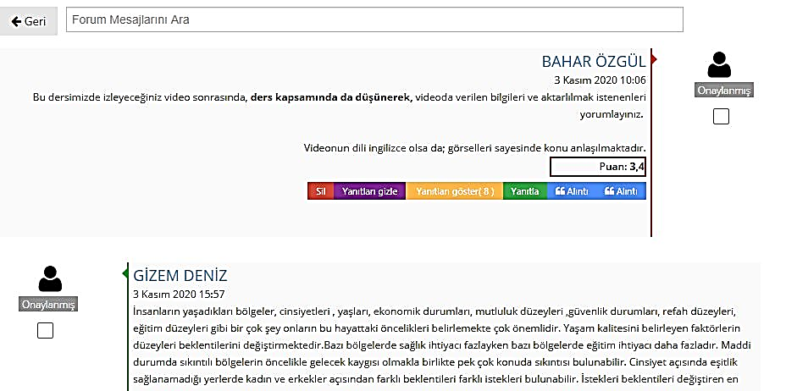

- Ayrıca PERCULUS içerisinde ders için hazırlanan ve yüklenen videolar içerisine çoktan seçmeli sorular ekleme seçeneği bulunmaktadır. Böylece ek bir uygulamaya gerek kalmadan Etkileşimli Videolar hazırlanabilmektedir.
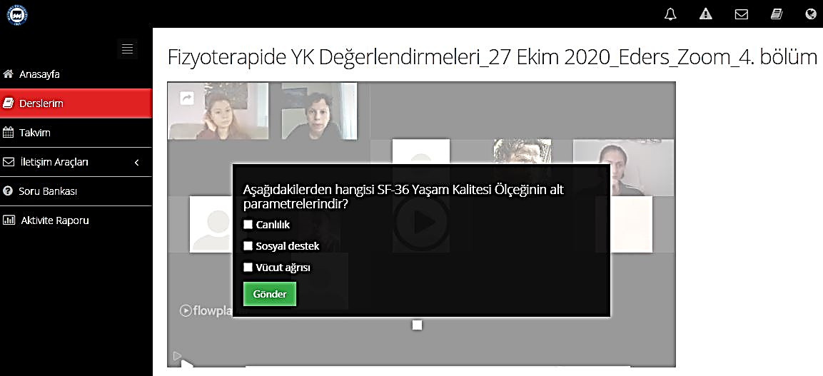
MOODLE sisteminin dezavantajları olarak;
- Yönetici olarak düzenli bir kullanıcının var olması ve o yöneticinin uygulamayı bilgisayarında kullanımının zorlukları bulunmaktadır.
- MOODLE sistemi için gerekli ara yüzler bulunmaktadır. Yönetici olarak kullanım gerektiğinde yüksek düzeyde dosya boyutları olan bu ara yüzlerin de aktif hale getirilmesi gerekmektedir ve ekstra bir iş yükü ve zaman zorluğu yaratabilecektir.
- Öğrencilerin MOODLE sisteme dahil olması için ciddi bir bilişim desteği gerekmektedir.
- Bireysel olarak işleyişin bizler tarafından yürütülmesinin zor olacağı ve doğru şekilde hakim olamayacağımız görülmektedir.
Son olarak; MOODLE sisteminin bir artısı olarak düşündüğümüz SORU BANKASI ile ilgili olarak ise; PERCULUS sisteminin de aynı şekilde seçeneği olduğu aşağıdaki görsellerde görülmektedir. Hocalarımız istediği gibi sistem içerisinde derslerine ait soru bankalarını bu yolla oluşturabilir veya excel de hazırladıkları soruları sisteme yükleyebilirler ve soru havuzlarını oluşturulabilirler.
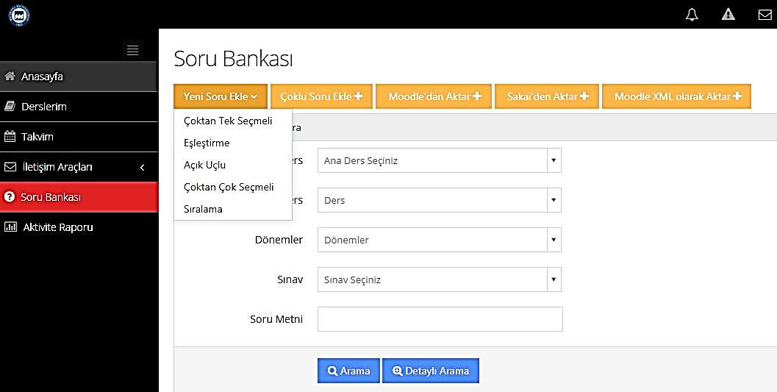

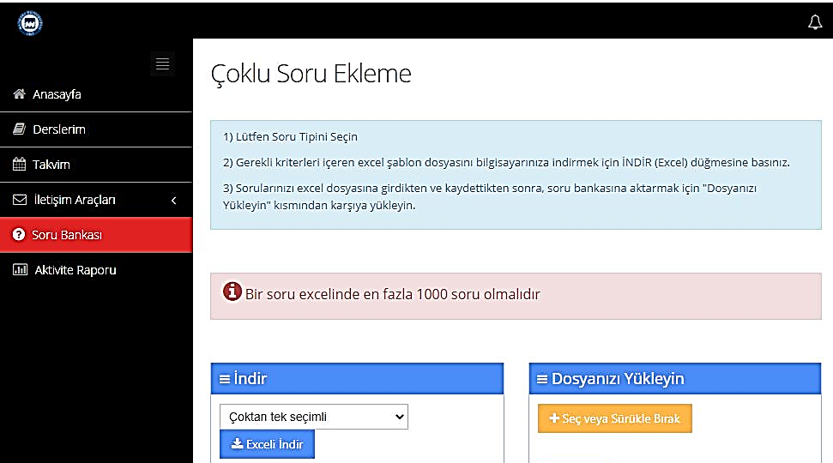

İki sistemi detaylı şekilde karşılaştırmam sonucunda; MOODLE sistemindeki birçok seçeneği PERCULUS sistemi üzerinden yapılabildiği için ve MOODLE ara yüz kullanımı ve teknik destek gerekliliği nedeniyle, sadece PERCULUS sisteminin kullanımının yeterli ve yeterince verimli olduğu görülmektedir. Ayrıca iki sistemin yer yer farklılıklarından ötürü, PERCULUS’a ek olarak başka bir sistemin kullanılmasının ve takip edilmesinin hem öğrenciler hem de öğretim üyeleri açısından karmaşıklık ve zorluklara yol açabilir. İncelemelerim sonucunda; daha verimli ilerlemek adına, sadece PERCULUS sistemi üzerinden ilerlenmesinin daha etkin olacağını düşünmekte ve önermekteyim.
Saygılarımla,
Dr. ÖÜ Bahar Özgül

